输入
音频、视频 信号
音频用SoundDevice实时重采样
（MiniCPM-o 要求麦克风输入必须是 16kHz / 16bit / Mono PCM）
视频用OpenCV采集
（不要在主事件循环（如 asyncio loop / Qt Main Thread）里同步调用 cv2.read() 和 JPEG 编码；应该开一个独立的后台线程专门采集视频，通过线程安全的 Queue 以 最高 10fps 的频率向 WebSocket 发送。超过 10fps 对全双工理解毫无增益，只会浪费带宽和 CPU）
强制将摄像头分辨率降为 640x480，帧率限制在 5-10 fps。
通过 WebSocket 将 PCM 音频流和 JPEG 视频帧发送给 ws://127.0.0.1:8080/duplex (具体端点参考 llama-cpm 仓库的 examples/duplex 文档)。
到此为止，音频视频信号传入后端MiniCPM-o-4_5模型，进行全双工主动判断
后端
使用python3.11环境
MiniCPM-o-4_5：
编译支持 Metal 的定制版 llama.cpp：
# 克隆面壁官方适配全双工的 llama.cpp 分支
git clone https://github.com/OpenBMB/llama.cpp.git llama-cpm
cd llama-cpm
# 关键：必须开启 Metal 编译，让 M5 Pro GPU 介入
make GGML_METAL=1 -j18 # M5 Pro 有 18 个 CPU 核心，用满编译
下载 GGUF 模型：
# 下载 INT4 量化版 (约 5.5GB)
huggingface-cli download openbmb/MiniCPM-o-4_5-gguf minicpm-o-4_5-q4_k_m.gguf --local-dir ./models
启动全双工 Server (严格限制内存)：
./llama-server \
-m ./models/minicpm-o-4_5-q4_k_m.gguf \
--host 127.0.0.1 --port 8080 \
-ngl 999 \ # 所有层放入 GPU
-c 8192 \ # 限制上下文为 8K，防止 KV Cache 撑爆内存
--mlock \ # 锁定内存，防止 macOS 将模型 Swap 到硬盘导致卡顿
--no-mmap # 禁用内存映射，提升 Mac 上的读取稳定性
注意：强制使用 Metal (GPU) 而非 MPS
坑：PyTorch 的 MPS 后端对全双工流式生成的支持有 Bug，容易 OOM。
解法： llama.cpp 底层使用的是 GGML 的 Metal 实现，这是 Apple Silicon 上跑大模型唯一稳定且极速的路径。不要去尝试用 PyTorch 加载 HF 格式的权重跑全双工。
回声消除 (AEC)：
戴耳机以解决回声问题
使用以下精确参数启动：
./llama-server \
-m ./models/minicpm-o-4_5-q4_k_m.gguf \
--host 127.0.0.1 --port 8080 \
-ngl 999 \ # 全部 offload 到 M5 Pro 20核 GPU
-c 4096 \ # 【关键】上下文限制为 4K，全双工下足以支撑多轮对话
-t 8 \ # 仅分配 8 个 CPU 线程用于预处理，把剩余 10 个核心留给你的其他服务
--mlock \ # 锁定内存，防止 macOS 将模型 Swap 到 SSD 导致全双工卡顿
--no-mmap \ # 禁用内存映射，提升 Apple Silicon 上的读取稳定性
--flash-attn # 开启 Flash Attention，大幅降低 KV Cache 内存占用
MiniCPM-o 的全双工模式不使用标准的 OpenAI Chat API，而是基于 WebSocket 长连接。
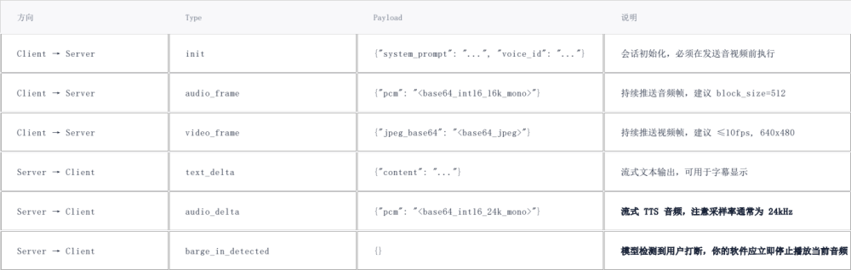
音色克隆：
离线提取 Speaker Embedding（只需做一次）
你需要在一台有 NVIDIA GPU 的机器上（或者用 Colab/AutoDL 临时租一张卡），用 HF 原版模型从你的样本音频中提取音色向量：
# 在有 CUDA GPU 的环境中执行（非 Mac）
from transformers import AutoModel, AutoTokenizer
import torch
import torchaudio

model = AutoModel.from_pretrained('openbmb/MiniCPM-o-4_5', trust_remote_code=True, torch_dtype=torch.float16).cuda()
tokenizer = AutoTokenizer.from_pretrained('openbmb/MiniCPM-o-4_5', trust_remote_code=True)

# 加载你的样本音频（建议 5~10 秒清晰人声，无背景噪音）
wav, sr = torchaudio.load("my_voice_sample.wav")
if sr != 16000:
wav = torchaudio.functional.resample(wav, sr, 16000)

# 提取 speaker embedding
with torch.no_grad():
spk_emb = model.get_speaker_embedding(wav.cuda(), sr=16000)

# 保存为 .pt 文件，拷贝到你的 Mac 上
torch.save(spk_emb.cpu(), "my_custom_voice.pt")
print(f"✅ 音色向量已提取，shape: {spk_emb.shape}")
在 llama-server 启动时加载自定义音色
将提取好的 my_custom_voice.pt 放到 Mac 上，启动 Server 时通过参数指定：
./llama-server \
-m ./models/minicpm-o-4_5-q4_k_m.gguf \
--host 127.0.0.1 --port 8080 \
-ngl 999 -c 4096 -t 8 --mlock --no-mmap --flash-attn \
--tts-speaker-emb ./my_custom_voice.pt # 👈 加载你的自定义音色
客户端 init 消息中激活该音色：
{
"type": "init",
"system_prompt": "你是我的私人助手，请用我的声音和我对话",
"voice_id": "custom",
"tts_speaker_emb_path": "./my_custom_voice.pt"
}
不同版本的 llama-cpm 对自定义音色的 API 参数名可能略有差异。请务必查阅你编译的 llama-cpm 仓库中 examples/duplex/README.md 的最新文档，确认 --tts-speaker-emb 和 voice_id 的确切字段名。

qwen/qwen3.6-35b-a3b：
跑在LM Studio里，端口为12345（地址：127.0.0.1:12345）
这一层是大脑层，负责复杂决策，当MiniCPM-o-4_5不能解决问题时，由MiniCPM-o-4_5发起调用qwen/qwen3.6-35b-a3b，qwen/qwen3.6-35b-a3b调用Function Calling、Tool Use、Agentic Coding解决实际问题（控制电脑）

云端OpenClaw：
跑在服务器里，接入DeepSeekAPI，有公网地址，负责处理更复杂以及长时间任务
----------------------------------------------------------------------------------------------------------
输出
语音输出由MiniCPM-o-4_5完成，文件输出由qwen/qwen3.6-35b-a3b或云端OpenClaw完成
记忆
向量数据库： ChromaDB
Embedding 模型：BGE-Small-ZH-v1.5 (ONNX INT8 版)
结构化存储：JSON
注意：
ChromaDB 在频繁 add 操作后，内存不会立即释放给操作系统。
解法：不要在每次对话结束时都立刻写库。在客户端内存中缓存最近 5 条摘要，当积累到 5 条或会话结束时，批量执行一次 collection.add()，然后清理缓存。这能让内存曲线极其平滑。

如果把 retrieve_memories 放在音频流的回调函数里，用户每说一个字都会触发一次向量检索，瞬间卡死主线程。
解法：严格限制检索时机，只在以下两个时刻调用检索：
WebSocket 连接建立，发送 init 消息前（用用户的开场白检索）。
VAD（语音活动检测）检测到用户说完了一整句话（即长静音后），准备将这句话发给大模型前。
GUI
配置图形化GUI，包含画面，设置参数，对话文本记录
DLC（未来可选）
小米miloco系列，可以实现全屋摄像头监看画面，将有人的摄像头接入MiniCPM-o-4_5
智能眼镜，将画面和音频传给MacBookPro（随身携带），实现第一视角监看画面
光波导（AR）/空间计算(VisionPro)，实现3D GUI覆盖，例如3D立体导航、主动提醒后方来车…

